Муниципальное бюджетное дошкольное образовательное учреждение
«Детский сад №241»

“Под звуки колыбельной”

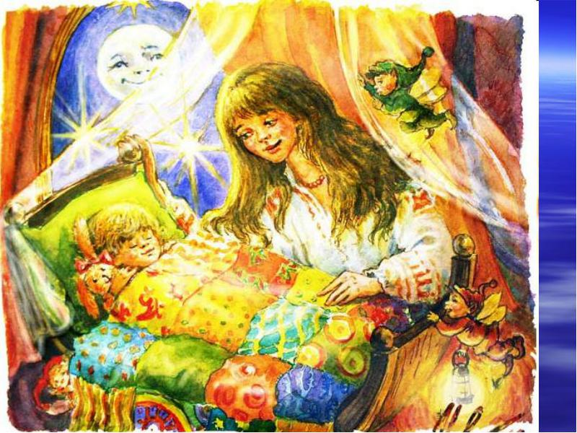

Подготовила:
Калерина М.Н
Барнаул, 2016
Название песен, которыми убаюкивают ребенка - колыбельные - идет от основы «колыбать».
Назначение колыбельной песни - убаюкать ребенка, создать комфортную обстановку для спокойного долгого сна.
Колыбельная песня передает младенцу материнское отношение к нему. Она звучит нежно, ласково, успокаивающе.
Наша доченька в дому,
Что оладышек в меду...
Ребенок в колыбельных песнях изображается как идеальное существо, которое находится в окружении предметов идеального мира.
У кота было кота
Да колыбелька золота,
Как у нашего Ванюши
Получше того
Да по красивее его...
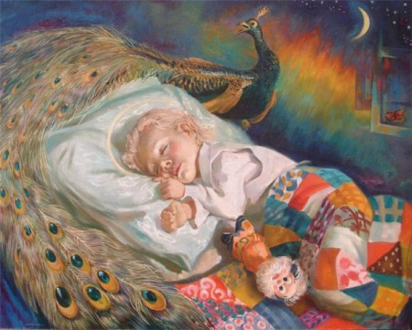

Вокруг ребенка «живут» и «действуют» котик, лисичка, волчок, гули-гуленьки. Они всегда «приходят» качать маленького, желают ему спокойного сна, счастливого будущего.
Несомненно, и ласковые слова, и нежная, спокойная интонация, и ритмика, имитирующая качание колыбели, делают состояние ребенка психологически комфортным, сохраняют его нервную систему, уберегают от неврозов.
Но если народные колыбельные песни современной матери кажутся устаревшими, она может обратится к авторским произведениям.

Спи, мое дитятко малое,
Нежу я детку мою,
Вот колыбель закачалася...
Баюшки -баю-баю.
К. Бальмонт
Цикл «Испанские колыбельные песни»

В народе дорожили колыбельным песенным мастерством и передавали его из поколения в поколение. Едва дочка начнет забавляться со своими куклами, как мать ее учит правильно «байкать». Этот урок не простая забава матери с ребёнком и не пропадает даром.
В крестьянской русской семье девочки с 6 - 7 летнего возраста уже сами становились няньками младших братишек и сестренок.
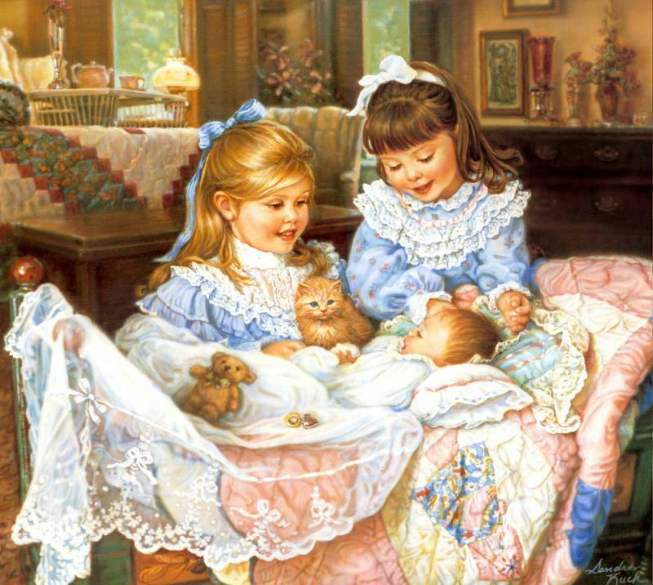

Древнее происхождение колыбельных песен являются антропоморфные образы сна, Дремы, Утомана, Упоха, а также близость древнейших текстов к заговорам «Сон да Дрема, поди Ком и голова».
* * *
- Спи, усни, бай, бай, бай!
Угомон тебя возьми
Сон да Дрема
Утя в сердцах,
Кунья -то шуба
Утя на ногах,
Соболина-то шапка
Утя в головах.

- Ай люли, люленьки, Прилетели гуленьки. Сели гули на кровать, Стали гули ворковать
Стал мой Юра засыпать.

- Ай, люли, ай люли,
Прилетели журавли.
Они сели на ворота
А ворота скрип,скрип
Вы ворота не скрипите
Нашу Таню не будите.
